

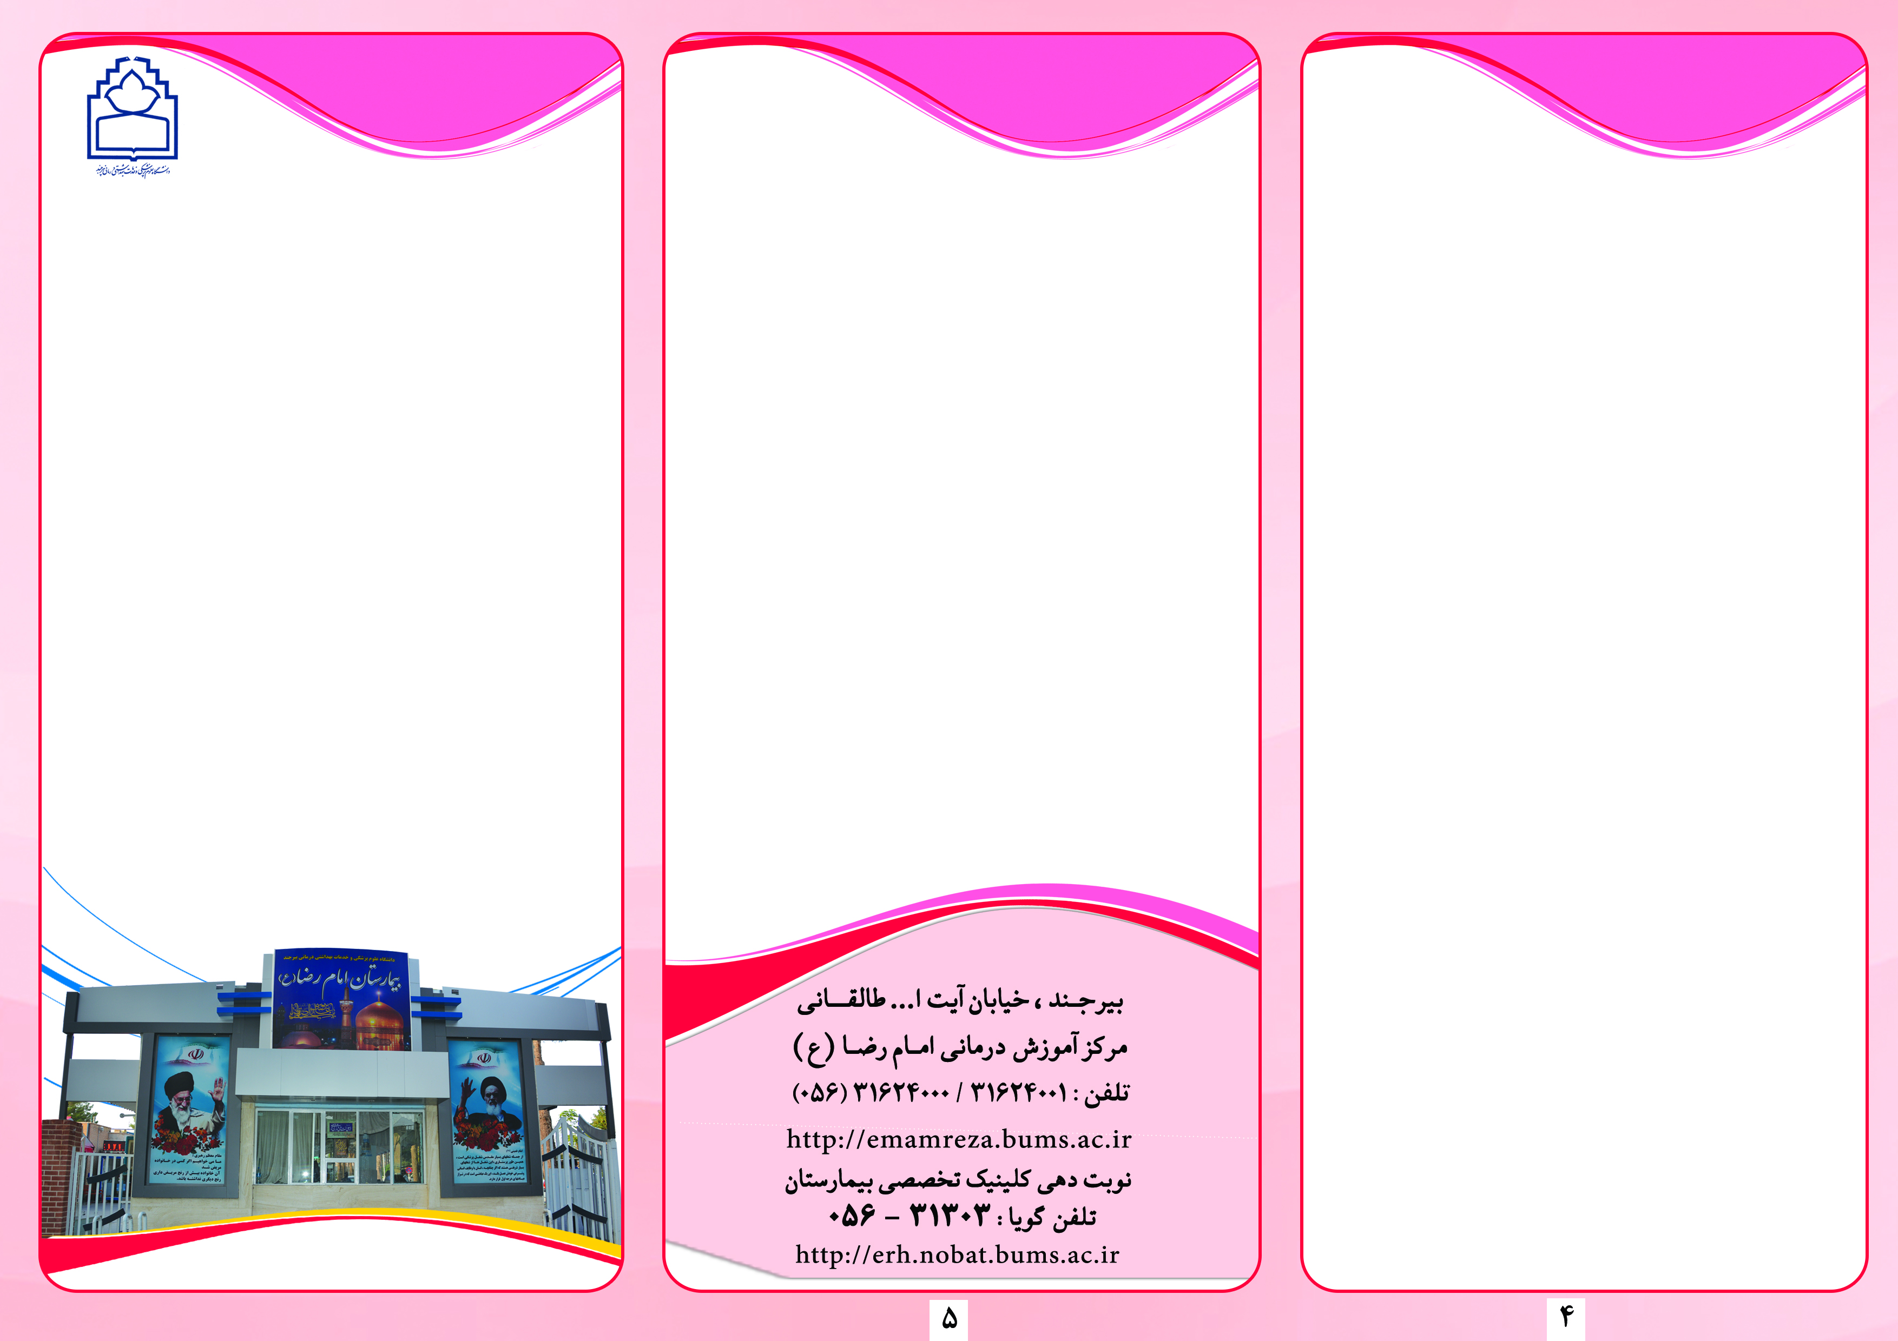

راهنمای آموزش به بیمار
کمیته آموزش سلامت
واحد درمانگاه عمومی
بیمارستان آموزشی – پژوهشی – درمانی
امام رضا (ع)

موضوع:
آلرژی یا حساسیت

